JAŚMINOWA 33 – WIDOK OD ULICY ROBOTNICZEJ
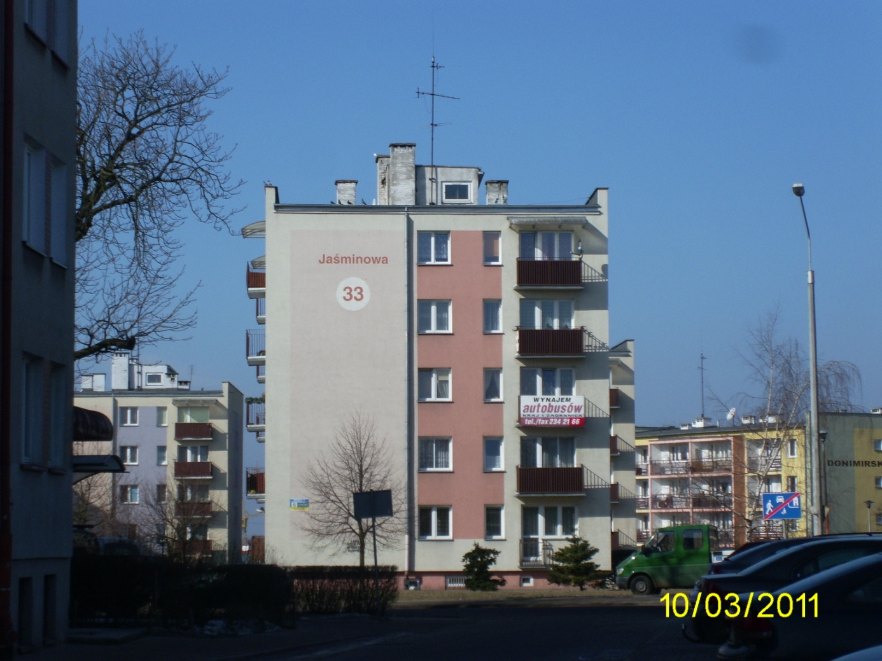

ROBOTNICZA 160 – WIDOK OD ULICY ROBOTNICZEJ W KIERUNKU TARGOWISKA MIEJSKIEGO
